1. 实例引入
背景：有一个塑料生产厂，但里面只有一个仓库。
目的：想用代码来实现仓库的管理。
现有做法：建立仓库类和工人类，其中，仓库类里的为商品数量；工人类里有搬运方法和。
出现的问题：通过测试发现，每次工人搬运操作都会新建一个仓库，就是货物都不是放在同一仓库，这是怎么回事呢？（看下面代码）
1  2  3  4  5  6  7  8  9  10  11  12  13  14  15  16  17  18  19  20  21  22  23  24  25  26  27  28  29  30  31  32  33  34  35  36  37  38  39  40  41  42  43  44  45  46  47  48  49  50  51  52  53  54 | package scut.designmodel.SingletonPattern;  //仓库类  class StoreHouse {  private int quantity = 100;  public void setQuantity(int quantity) {  this.quantity = quantity;  }  public int getQuantity() {  return quantity;  }  }  //搬货工人类  class Carrier{  public StoreHouse mStoreHouse;  public Carrier(StoreHouse storeHouse){  mStoreHouse = storeHouse;  }  //搬货进仓库  public void moveIn(int i){  mStoreHouse.setQuantity(mStoreHouse.getQuantity() + i);  }  //搬货出仓库  public void moveOut(int i){  mStoreHouse.setQuantity(mStoreHouse.getQuantity() - i);  }  }  //工人搬运测试  public class SinglePattern {  public static void main(String[] args){  StoreHouse mStoreHouse1 = new StoreHouse();  StoreHouse mStoreHouse2 = new StoreHouse();  Carrier carrier1 = new Carrier(mStoreHouse1);  Carrier carrier2 = new Carrier(mStoreHouse2);  System.out.println("两个是不是同一个？");  //这里用equals而不是用 == 符号，因为 == 符号只是比较两个对象的地址  if(mStoreHouse1.equals(mStoreHouse2)) {  System.out.println("是同一个");  } else {  System.out.println("不是同一个");  }  //搬运工搬完货物之后出来汇报仓库商品数量  carrier1.moveIn(30);  System.out.println("仓库商品余量：" + carrier1.mStoreHouse.getQuantity());  carrier2.moveOut(50);  System.out.println("仓库商品余量：" + carrier2.mStoreHouse.getQuantity());  }  }
结果：
两个是不是同一个？
不是同一个
仓库商品余量：130
仓库商品余量：50

2.单例模式介绍

2.1模式说明
实现个类只有个实例化对象 提供一个全局访问点。

2.2 作用（解决的问题）
保证个类只有个对象，降低对象之间的耦合度。
从上面可看出：工人类操作的明显不是同一个仓库实例，而全部工人希望操作的是同一个仓库实例，即只有个实例。

2.3 工作原理
在中，我们通过使用对象（类实例化后）来操作这些类，要是想实现一个类只有一个实例化对象，就要对类的构造方法下功夫——的一般实现（含使用步骤）：
1  2  3  4  5  6  7  8  9  10  11  12  13  14  15 | public class Singleton {  //1. 创建私有变量 sInstance（用以记录 Singleton 的唯一实例）  //2. 内部进行实例化  private static Singleton sInstance = new Singleton();  //3. 把类的构造方法私有化，不让外部调用构造方法实例化  private Singleton() {  }  //4. 定义公有方法提供该类的全局唯一访问点  //5. 外部通过调用getInstance()方法来返回唯一的实例  public static Singleton newInstance() {  return sInstance;  }  }

3.实例讲解
使用改善上面例子的代码：
1  2  3  4  5  6  7  8  9  10  11  12  13  14  15  16  17  18  19  20  21  22  23  24  25  26  27  28  29  30  31  32  33  34  35  36  37  38  39  40  41  42  43  44  45  46  47  48  49  50  51  52  53  54  55  56  57  58  59  60  61  62  63  64  65  66  67  68  69  70  71  72  73  74  75  76  77  78 | //单例仓库类  class StoreHouse {  //仓库商品数量  private int quantity = 100;  //自己在内部实例化  private static StoreHouse sInstance = new StoreHouse();  //让外部通过调用getInstance()方法来返回唯一的实例。  public static StoreHouse getInstance() {  return sInstance;  }  //封闭构造函数  private StoreHouse() {  }  public void setQuantity(int quantity) {  this.quantity = quantity;  }  public int getQuantity() {  return quantity;  }  }  //搬货工人类  class Carrier{  public StoreHouse mStoreHouse;  public Carrier(StoreHouse storeHouse){  mStoreHouse = storeHouse;  }  //搬货进仓库  public void moveIn(int i){  mStoreHouse.setQuantity(mStoreHouse.getQuantity() + i);  }  //搬货出仓库  public void moveOut(int i){  mStoreHouse.setQuantity(mStoreHouse.getQuantity() - i);  }  }  //工人搬运测试  public class SinglePattern {  public static void main(String[] args){  StoreHouse mStoreHouse1 = StoreHouse.getInstance();  StoreHouse mStoreHouse2 = StoreHouse.getInstance();  Carrier carrier1 = new Carrier(mStoreHouse1);  Carrier carrier2 = new Carrier(mStoreHouse2);  System.out.println("两个是不是同一个？");  if (mStoreHouse1.equals(mStoreHouse2)) {  System.out.println("是同一个");  } else {  System.out.println("不是同一个");  }  //搬运工搬完货物之后出来汇报仓库商品数量  carrier1.moveIn(30);  System.out.println("仓库商品余量："  + carrier1.mStoreHouse.getQuantity());  carrier2.moveOut(50);  System.out.println("仓库商品余量："  + carrier2.mStoreHouse.getQuantity());  }  }
结果：
两个是不是同一个？
是同一个
仓库商品余量：130
仓库商品余量：80

4. 特点

4.1 优点
- 提供了对唯一实例的受控访问。
- 由于在系统内存中只存在一个对象，因此可以节约系统资源，对于一些需要频繁创建和销毁的对象无疑可以提高系统的性能。
- 可以根据实际情况需要，在的基础上扩展做出双例模式，多例模式。

4.2 缺点
- 单例类的职责过重，里面的代码可能会过于复杂，在一定程度上违背了“单一职责原则”。
- 如果实例化的对象长时间不被利用，会被系统认为是垃圾而被回收，这将导致对象状态的丢失。

5. 单例模式的实现方式
的实现方式有多种，根据需求场景，可分为大类、种实现方式。具体如下：
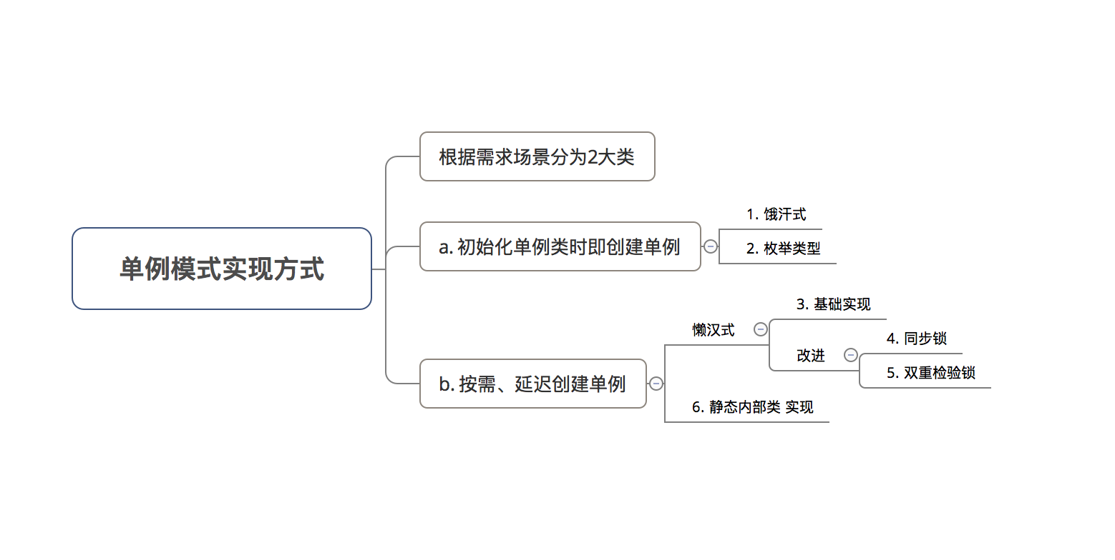
下面，我将详细介绍每种的实现方式。

5.1初始化单例类时即创建单例

5.1.1 饿汉式
这是最简单的单例模式实现方式。
依赖 类加载机制，保证单例只会被创建次，即 。
在类的初始化阶段(即在被加载后、被线程使用前)，会执行类的初始化。在执行类的初始化期间，会去获取一个锁，这个锁可以同步多个线程对同一个类的初始化。
1  2  3  4  5  6  7  8  9  10  11  12  13  14  15  16 | class Singleton {  // 1. 加载该类时，单例就会自动被创建  private static Singleton sInstance = new Singleton();  // 2. 构造函数 设置为 私有权限  // 原因：禁止他人创建实例  private Singleton() {  }  // 3. 通过调用静态方法获得创建的单例  public static Singleton newInstance() {  return sInstance;  }  }
除了初始化单例类时即创建单例外，继续延伸出来的是：。

5.1.2 枚举类型
根据枚举类型的下述特点，满足所需的。
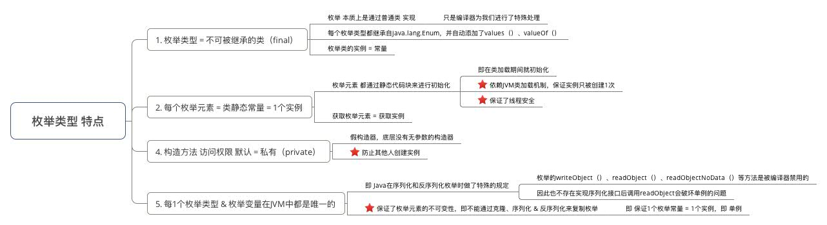
实现方式
1  2  3  4  5  6  7  8  9  10  11  12 | public enum Singleton{  //定义1个枚举的元素，即为单例类的1个实例  INSTANCE;  // 隐藏了1个空的、私有的 构造方法  // private Singleton () {}  }  // 获取单例的方式：  Singleton singleton = Singleton.INSTANCE;
注：这是的单例实现方式，借用《Effective Java》的话：
单元素的枚举类型已经成为实现 Singleton的最佳方法。

5.2 按需、延迟创建单例

5.2.1 懒汉式（基础实现）

与饿汉式最大的区别是：单例创建的时机。
- 饿汉式：单例创建时机不可控，即类加载时单例。
- 懒汉式：单例创建时机可控，即有需要时才单例。
1  2  3  4  5  6  7  8  9  10  11  12  13  14  15  16  17  18  19  20  21  22  23 | class Singleton {  // 1. 类加载时，先不自动创建单例  // 即，将单例的引用先赋值为 Null  private static Singleton sInstance = null；  // 2. 构造函数 设置为 私有权限  // 原因：禁止他人创建实例  private Singleton() {  }  // 3. 需要时才手动调用 newInstance（）创建 单例  public static Singleton newInstance() {  // 先判断单例是否为空，以避免重复创建  if ( sInstance == null) {  sInstance = new Singleton();  }  return ourInstance;  }  }
基础实现的懒汉式是线程不安全的，具体原因如下：
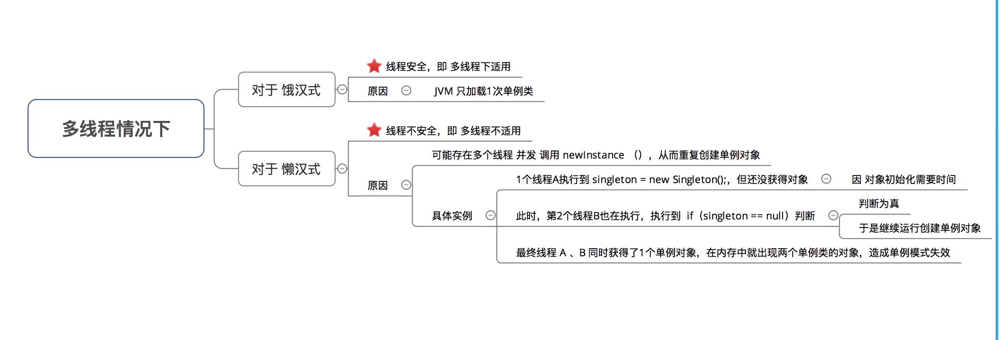
下面，将对进行优化，使得适合在多线程环境下运行。

5.2.2 同步锁（懒汉式的改进）
使用同步锁 锁住创建单例的方法 ，防止多个线程同时调用，从而避免造成单例被多次创建。
- 即()方法块只能运行在个线程中。
- 若该段代码已在个线程中运行，另外个线程试图运行该代码块，则会被阻塞而一直等待。
- 而在这个线程安全的方法里我们实现了单例的创建，保证了多线程模式下单例对象的唯一性。
具体实现
1  2  3  4  5  6  7  8  9  10  11  12  13  14  15  16  17  18  19  20  21  22  23  24  25  26  27  28  29  30  31  32  33  34  35  36  37  38  39  40  41  42  43  44  45  46  47  48 | // 写法1  class Singleton {  // 1. 类加载时，先不自动创建单例  // 即，将单例的引用先赋值为 Null  private static Singleton sInstance = null；  // 2. 构造函数 设置为 私有权限  // 原因：禁止他人创建实例  private Singleton() {  }  // 3. 加入同步锁  public static synchronized Singleton getInstance() {  // 先判断单例是否为空，以避免重复创建  if ( sInstance == null ) {  sInstance = new Singleton();  }  return ourInstance;  }  }  // 写法2  // 该写法的作用与上述写法作用相同，只是写法有所区别  class Singleton{  private static Singleton sInstance = null;  private Singleton(){  }  public static Singleton getInstance() {  // 加入同步锁  synchronized(Singleton.class) {  if (sInstance == null) {  sInstance = new Singleton();  }  }  return sInstance;  }  }
每次访问都要进行线程同步（即调用锁)，造成过多的同步开销（加锁 = 耗时、耗能）。
实际上只需在第次调用该方法时才需要同步，一旦单例创建成功后，就没必要进行同步。

5.2.3 双重校验锁（懒汉式的改进）
在同步锁的基础上，添加层 判断：若单例已创建，则不需再执行加锁操作就可获取实例，从而提高性能。

1  2  3  4  5  6  7  8  9  10  11  12  13  14  15  16  17  18  19  20  21  22  23  24  25  26  27  28  29  30  31  32  33  34  35  36  37  38  39  40  41  42  43  44  45  46  47  48  49 | class Singleton {  private static volatile Singleton sInstance = null；  private Singleton() {  }  public static Singleton newInstance() {  // 加入双重校验锁  // 校验锁1：第1个if  if (sInstance == null) {//①  synchronized (Singleton.class) {//②  // 校验锁2：第2个 if  if (sInstance == null) {  sInstance = new Singleton();  }  }  }  return sInstance;  }  }  // 说明  // 校验锁1：第1个if  // 作用：若单例已创建，则直接返回已创建的单例，无需再执行加锁操作  // 即直接跳到执行return sInstance  // 校验锁2：第2个 if  // 作用：防止多次创建单例问题  // 原理  // 1. 线程A调用newInstance()，当运行到②位置时，  // 此时线程B也调用了newInstance()  //  // 2. 因线程A并没有执行sInstance = new Singleton();，  // 此时sInstance仍为空，因此线程B能突破第1层 if 判断，  // 运行到①位置等待synchronized中的A线程执行完毕  //  // 3. 当线程A释放同步锁时，单例已创建，即sInstance已非空  //  // 4. 此时线程B 从①开始执行到位置②。  // 此时第2层if判断不成立(单例已创建)，  // 因此也不会创建多余的实例  // 5. 双重校验锁的方式，变量前需要加volatile关键字，  // 指令重排序被禁止，所有写(write)操作都将发生在读(read)操作之前
实现复杂 = 多种判断，易出错。

5.2.4 静态内部类
根据的特性，同时解决了按需加载、线程安全的问题，同时实现简洁。
- 在静态内部类里创建单例，在装载该内部类时才会去创建单例。
- 线程安全：类是由 加载，而只会加载遍，保证只有个单例。
1  2  3  4  5  6  7  8  9  10  11  12  13  14  15  16  17  18  19  20  21  22  23  24  25  26 | class Singleton {  // 1. 创建静态内部类  private static class Singleton2 {  // 在静态内部类里创建单例  private static Singleton sInstance = new Singleton()；  }  // 私有构造函数  private Singleton() {  }  // 延迟加载、按需创建  public static Singleton newInstance() {  return Singleton2.sInstance;  }  }  // 调用过程说明：  // 1. 外部调用类的newInstance()  // 2. 自动调用Singleton2.sInstance  // 2.1 此时单例类Singleton2得到初始化  // 2.2 而该类在装载 & 被初始化时，会初始化它的静态域，从而创建单例；  // 2.3 由于是静态域，因此只会JVM只会加载1遍，Java虚拟机保证了线程安全性  // 3. 最终只创建1个单例

6. 总结
本文主要对进行了全面介绍，包括原理 & 实现方式。对于实现方式，此处作出总结：
